財團法人東海大學附屬高級中等學校
107學年度 第一學期 高中部體育科科教 學 觀 摩 教 案
單元名稱 | 九人制排球比賽 | 教材來源 | 自編
演示教師 | 陳玉婷 | 指導老師 | 高中部體育科教師群
演示班級 | 高三丁 | 學生人數 | 41
教學日期 | 107/11/21 | 議題融入 | 生涯議題
預備知識 | 學生必須有排球基本能力，包含高低手接球、低手發球，對排球比賽規則有初步認識，才能進行九人制比賽。
學生分析 | 高三丁學生熱愛排球，基本功普遍較水準之上。
教學媒體
教學方法 | 講述法、賽後回饋討論。
教學目標 | 一、學科教學目標：  （一）認知  1.認識排球六人制與九人制比賽規則之差異。  2.了解當裁判應負之責任與工作內容。  （二）技能  1.能用低手或高手發球，讓比賽順利進行。  2.能用低手或高手接對手發過的球。  3.能擔任裁判工作，為比賽公平做把關。  （三）情意  1. 培養學生勇於挑戰與嘗試的能力。  2. 培養團隊合作、勝不驕敗不餒的運動員精神。
活動時間分配 | 熱身、規則介紹與說明  分組比賽

教學活動 | 時間 | 評量、提示與注意事項
一、動態暖身-慢跑操場2圈  二、規則介紹  排球比賽是由兩個隊各六名球員，在長18公尺，  寬9公尺的球場上比賽。球場由中線分隔為兩部分，中線上方懸掛一定高度的球網。球員以適當的傳接方法將球由網上擊過，以落入對方場內為目標。  球員人數：每隊12名隊員，其中一人登記為自由防守球員。每次下場比賽6人。  比賽方式：  計分：接發球隊犯規或失誤，則發球隊得一分且繼續發球。  發球隊犯規，對隊得一分且得到發球權。  第一局至第四局先獲25分者，勝一局，若24：24則須領先2分才勝。決勝局第五局，先獲15分並領先2分為勝。每場比賽採五局三勝制，2：2局時，第五局為決勝局。  六人制排球比賽站位  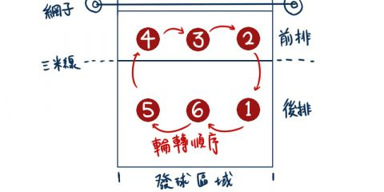  九人制排球比賽站位  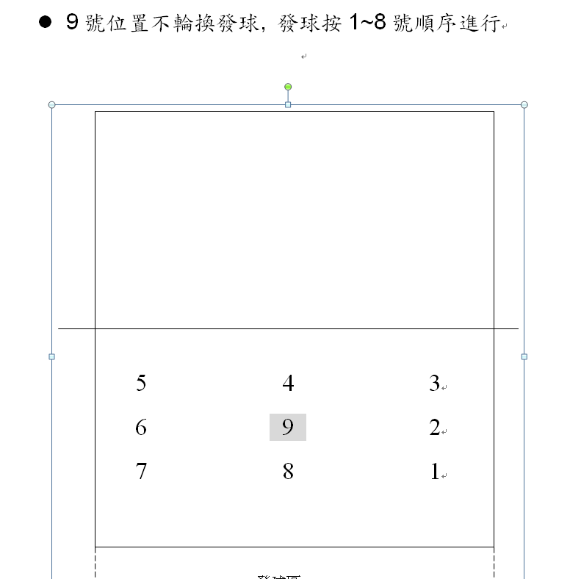  三、分組進行比賽  全班人數總共分成4大組，各組一名隊長負責總指揮，採循環賽制，每節上課2隊比賽，1隊為裁判組，1隊由隊長帶隊練習發球、接發球、模擬比賽。  四、總結  賽後集合時間，透過同學間的分享，討論戰術運用、位置分配、心理支持，促使同學透過比賽了解團隊合作的重要性，具有勝不驕敗不餒的運動家精神。 | 5分鐘  7分鐘  35分鐘  3分鐘 | 講述法，清楚說明規則相異之處，學生具體提問，教師即時回應。  共同討論法。

